МДОУ «Детский сад № 158»

Консультация для родителей
«Воспитание дружеских отношений в игре»
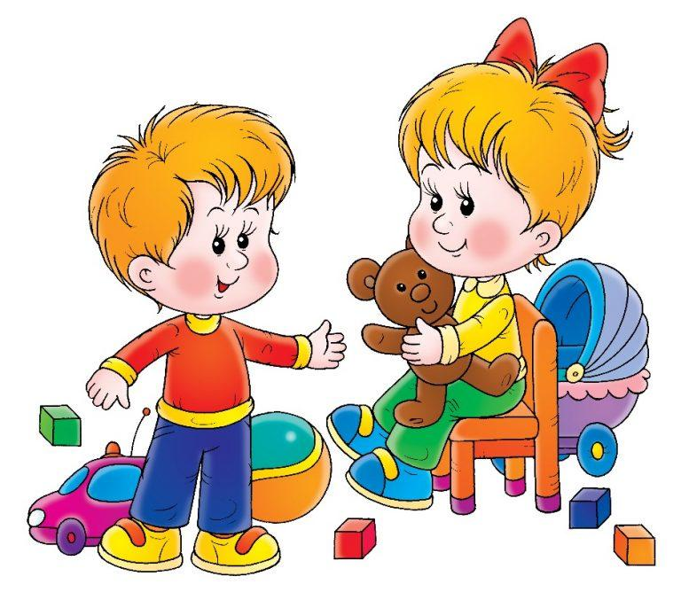

Подготовила воспитатель
Мартышкина Мария Николаевна

Сентябрь 2018
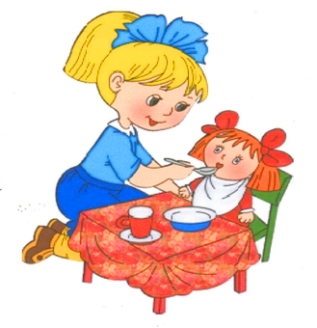
Творческие игры создаются самими детьми. Тематика этих игр многообразна. Дети изображают быт семьи, строительство новых домов, наши праздники. В этих играх чаще всего их внимание привлекают отношения между людьми – заботы матери, ласковое обращение бабушки и других членов семьи, поведение детей. Вот две девочки играют в «дочки-матери». Одна из них обращается со своей «дочкой» ласково, внимательно, терпеливо. Другая «мама» проявляет к «дочке» чрезмерную строгость: строго выговаривает за непослушание, часто наказывает. Ясно, что поведение этих двух девочек в игре навеяно различными впечатлениями, которые, как в зеркале отражают отношение между родителями и детьми в одной и другой семье.
Часто по играм детей можно судить о взаимоотношениях не только детей и родителей, но и других членов семьи: бабушки, дедушки и т.д. Большое место в творческих играх занимает отображение труда взрослых: дети играют в поезд, пароход, с большой любовью изображают смелых воинов. Однако родители всегда должны помнить, что без знакомства с окружающим, без чтения доступных детям книг, рассказов, сказок, стихов, без внимания и заботы о правильном и разумном развитии детей – их игры будут бедными по содержанию.
Заимствуя содержание игр из окружающей действительности, дети, однако, не механически копируют эту жизнь, а перерабатывают впечатления жизни в своем сознании, раскрывают в играх свой характер, выявляют свое отношение к изображаемому. Семья, детский сад показывают детям пример любви к труду, к своему городу. Дружеские отношения друг к другу. Все эти качества проявляются в играх детей.
У детей игры занимают самое большое место. Тематические игры, в большинстве случаев, подсказываются имеющимися игрушками, которые являются первичным организующим началом в играх детей. Дети быстро переходят от одной роли к другой. Родители должны заботиться не столько о том, чтобы накупить как можно больше игрушек, сколько о тщательном из отборе, чтобы они были доступными, яркими, способными побудить ребенка к полезной игре. Вовремя дать ребенку нужную игрушку – значит поддержать и оживить его игру. Уже в младшем возрасте дети любят несложные сказки, сопровождаемые действием.
Большой интерес проявляют дети к строительному материалу. Иногда по ходу игры ребенку нужно построить пароход или автомобиль. Родители помогают ребенку осуществить его замыслы и показывают, как нужно строить. Использование строительного материала в играх развивает воображение ребенка, так как этот материал можно применять самым различным образом. Дети сооружают всевозможные постройки, часто это делается в связи с задуманной игрой: куклам дом, кроватку; летчику – самолет и т.д.
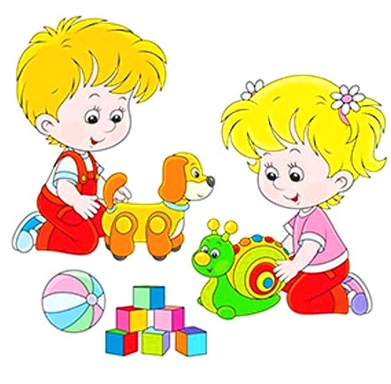
У детей 4-5 лет содержание творческих игр обогащается под влиянием воспитания, в связи с ростом их самостоятельности и расширением круга представлений. Они не удовлетворяются уже изображением отдельных эпизодов, а придумывают разные сюжеты. Если раньше, например, поезд изображался движениями и звуками, напоминающими гудки и шум паровоза, то теперь появляются роли машиниста, кондуктора, и поезд не просто идет, а перевозит пассажиров и грузы. Дети пяти лет умеют сделать нужную постройку, находят разнообразное применение игрушкам. Их речь настолько развита, что они могут изображать различные сценки, говоря за действующих лиц. Они легко превращаются в папу и маму, в пассажира и в машиниста.
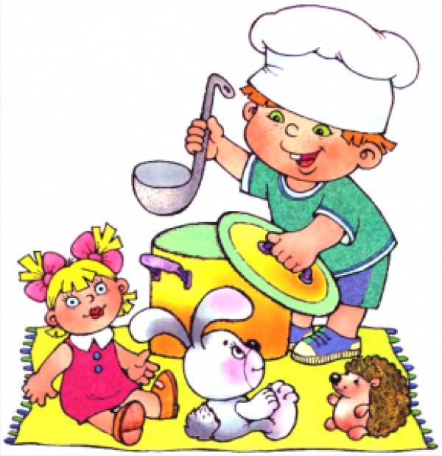
Для выполнения взятой на себя роли, ребенок использует игрушки и различные предметы, которые способствуют созданию образов. Сюжетные игрушки (кукла, мишка, лошадка, автомобиль и др.) наталкивают ребенка на определенные игры. Например: на лошадке можно ездить верхом, возить грузы, поить ее. В посуде – готовить обед или угощать из нее чаем куклу и т.д. Что касается предметов и материалов, то их дети в играх используют по-разному. Кубики и кирпичики – изображают хлеб, пирожное или стол, стул.
Взрослые должны внимательно относиться к задуманному игровому замыслу ребенка и не разрушать его игру только потому, что им кажется смешным.
В творческих играх дети не только отражают накопленный опыт, но и углубляют свои представления об изображаемых событиях, о жизни. Ребенок, как и взрослые, познает мир в процессе деятельности. В конкретных действиях, связанных с выполнением роли, ребенок обращает внимание на многие стороны жизни, которые он без игры и не заметил бы. В ходе игры он должен действовать так, как это требует роль, что так же обогащает его представления, делает их более живыми.
В игре ребенок испытывает сложные и высокие чувства коллективной ответственности, дружбы и товарищества, он приучается согласовывать свои действия с действиями других детей, подчинять свои стремления ходу игры, воле товарищей.

